V letošnjem šolskem letu smo se na Osnovni šoli Franceta Bevka pridružili projektu Simbioza giba, katerega glavni namen je sodelovanje med različnimi generacijami ter gibanje. V svojo sredino smo k pouku športa medse povabili stare starše učencev od prvega do četrtega razreda ter starejše občane – člane Dnevnega centra Puhova. Pridružilo se nam jih je 87. Zanje smo pod vodstvom naše upokojene športne pedagoginje Marice Žakelj organizirali zabavne spretnostne igre po postajah.
Pri gibanju in druženju smo se zabavali in sprostili, zato se takšnih druženj veselimo tudi v prihodnje.

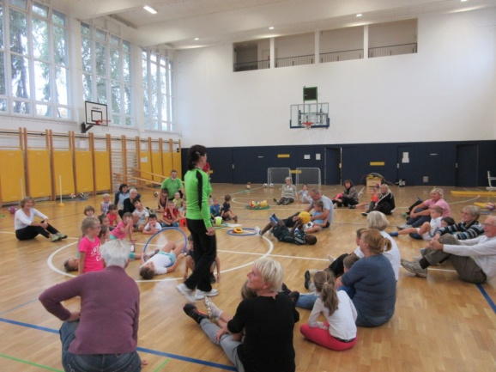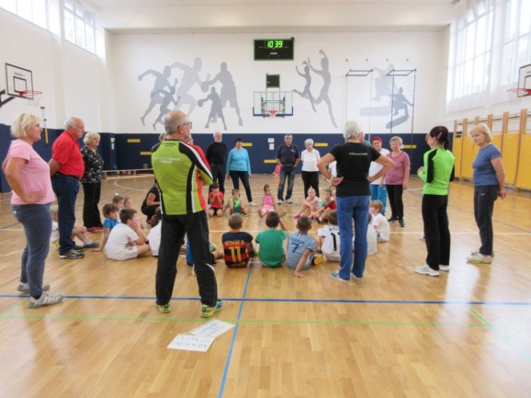

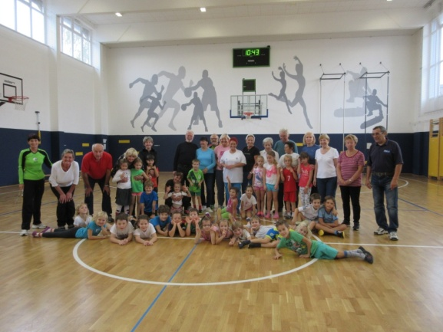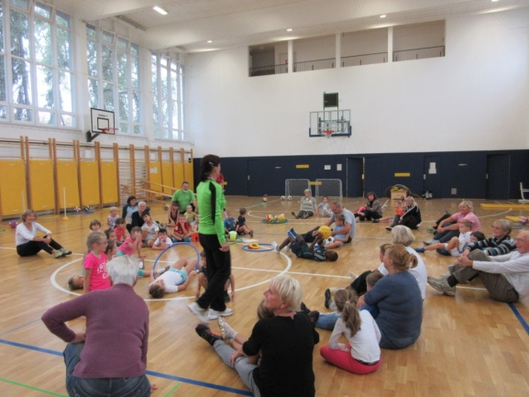

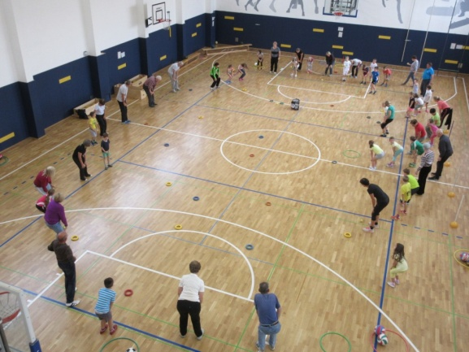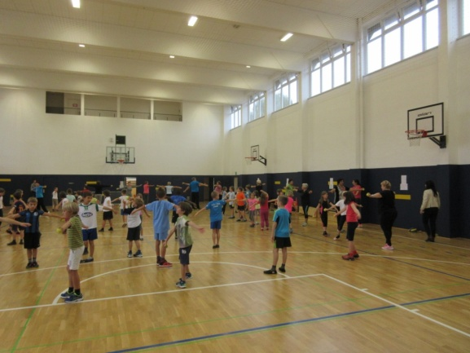

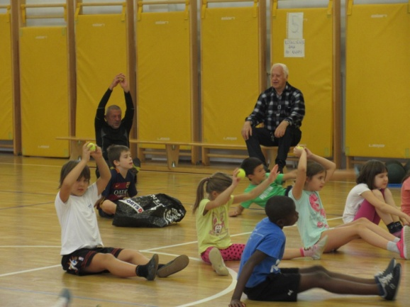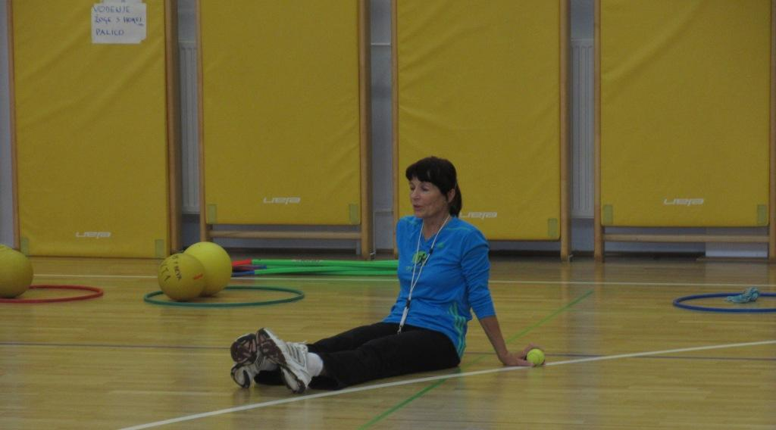

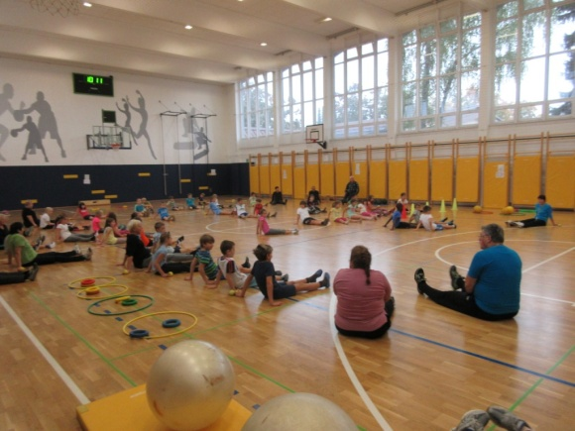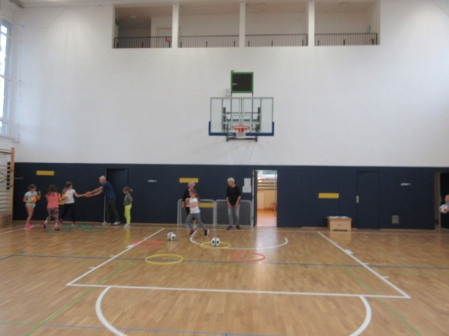

Zapisala: Polonca Logar Avbelj,
vodja Zdrave šole

